PROJET C AUTONOME

2018-2019

SAKOVITCH Stephen – NICOLAÏ Jonathan

SUJET : L’objectif de ce projet est de programmer en binôme et sous environnement GNU/Linux, un jeu de bataille de tanks en langage C. Le but est d’éliminer tous les tanks ennemis tout en protégeant une bombe. L’affichage doit être effectué uniquement sur console.

Encadrement : Michael FRANÇOIS (francois@esiea.fr)
Année universitaire 2018/2019
Sommaire

Conception
Compilation et lancement du programme
Enchaînements des fenêtres
Règles du jeu

Développement
Structure du projet avec la directive de préprocesseur #include et le makefile
Organisation des fichiers et répertoires :
- Détails par package :
/Déplacer
/GameManager
/Jouer_sons
/MakeFile
/Modèle
/TankManager
/Tirer
/Traiter_fichiers_texte
Intégration de bruitages et fonds sonores

Difficultés rencontrées, solutions apportées, améliorations possibles et bugs du programme

Index des illustrations
Conception

Compilation et lancement du programme

Préalablement au lancement du jeu et si ces commandes n’ont pas déjà été réalisées, saisissez dans le terminal :

sudo su
apt-get install ttf-ancient-fonts
apt-get install sox
apt-get install libsox-fmt-all

Afin de compiler et lancer le programme, il suffit d’exécuter la commande make dans le répertoire
/Makefile de l’archive PROJET_C_SAKOVITCH_NICOLAI.zip .

Le jeu doit se lancer dans un terminal d’une taille 146*38 ou dans le terminal du mode console avec ALT-F1.

Note : Lors de mes tests sur les machines de l’école dans un terminal en mode graphique, les caractères ASCII ne s’affichaient pas et le paquet libsox-fmt-all de la librairie sox n’était pas installée rendant mes tests quasi-impossibles, mon compte n’étant pas dans la liste des sudoers et les différents machines présentant des bugs d’affichage différents. C’est pourquoi j’ai fourni différentes vidéos de tests dans le répertoire TESTS_VIDEOS.

Les vidéos capturées présentent un ralentissement dû à la capture vidéo.

Le nom de notre jeu « Alesiea » est un jeu de mot faisant référence au célèbre siège d’Alésia en 52 av. J-C mené par Vercingétorix face à l’armée romaine de Jules César.
Enchaînements des fenêtres

Dès que le programme se lance, le joueur accède au menu principal du jeu.
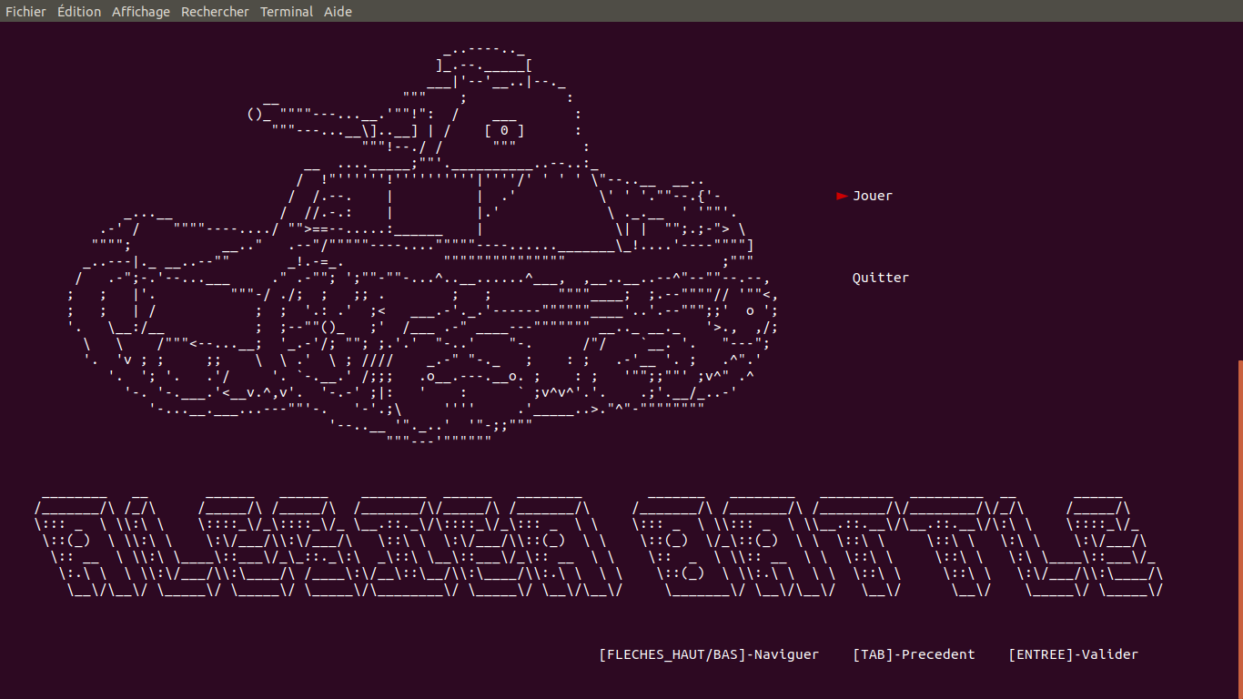Illustration 1: Menu principal du jeu
Il a alors accès à plusieurs choix : il peut choisir le niveau de difficulté en appuyant sur [ENTREE] en sélectionnant ‘Jouer’ ;
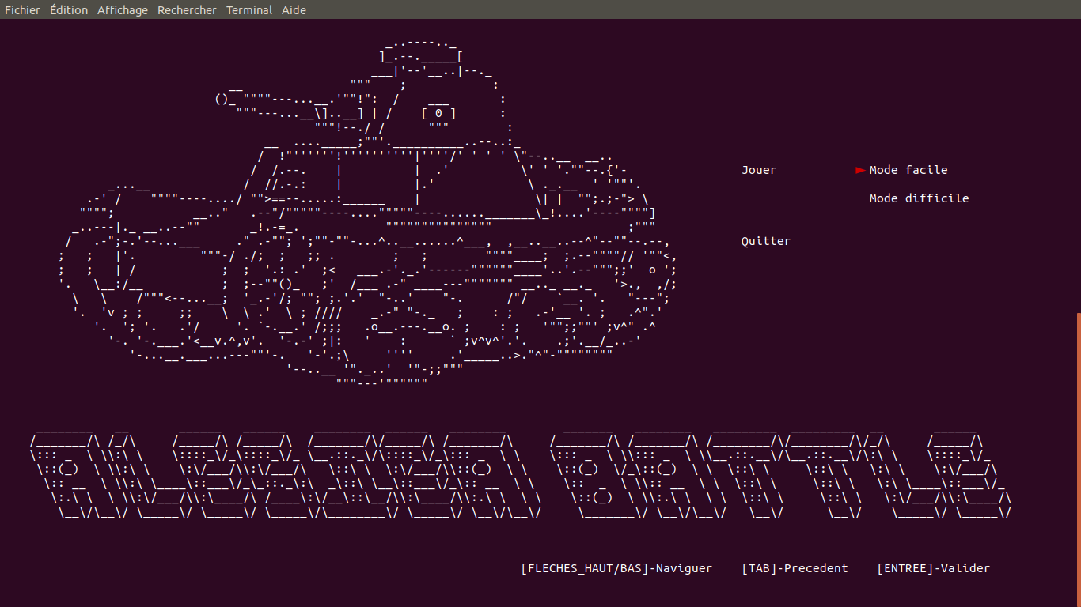Illustration 2: Menu principal avec le sous-menu Difficulté déroulé
Sinon, si le joueur décide de quitter le jeu, il peut appuyer sur la touche ‘q’ ou sélectionner ‘Quitter’.

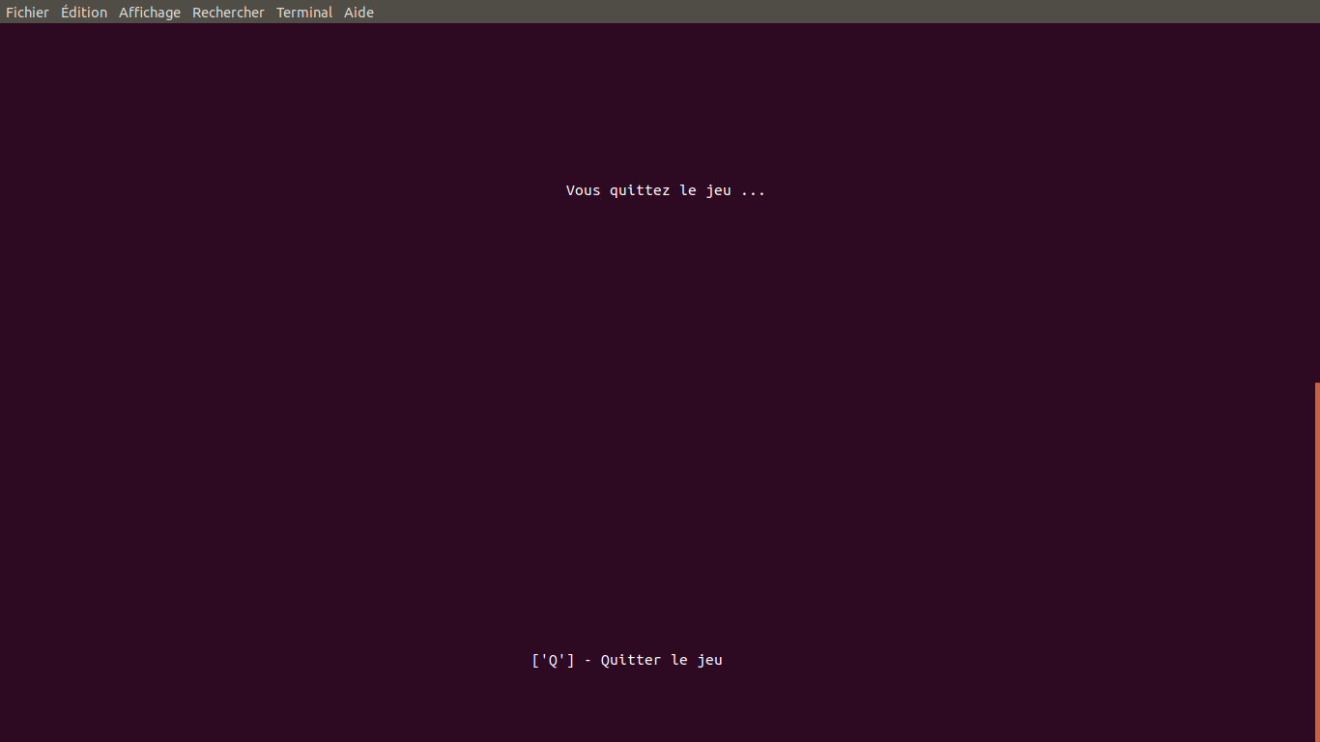Illustration 3: Écran de sortie : le joueur a quitté avec le choix 'Quitter' ou la touche 'q'
Après avoir sélectionné, le niveau de difficulté voulu, un petit écran de chargement apparaît.

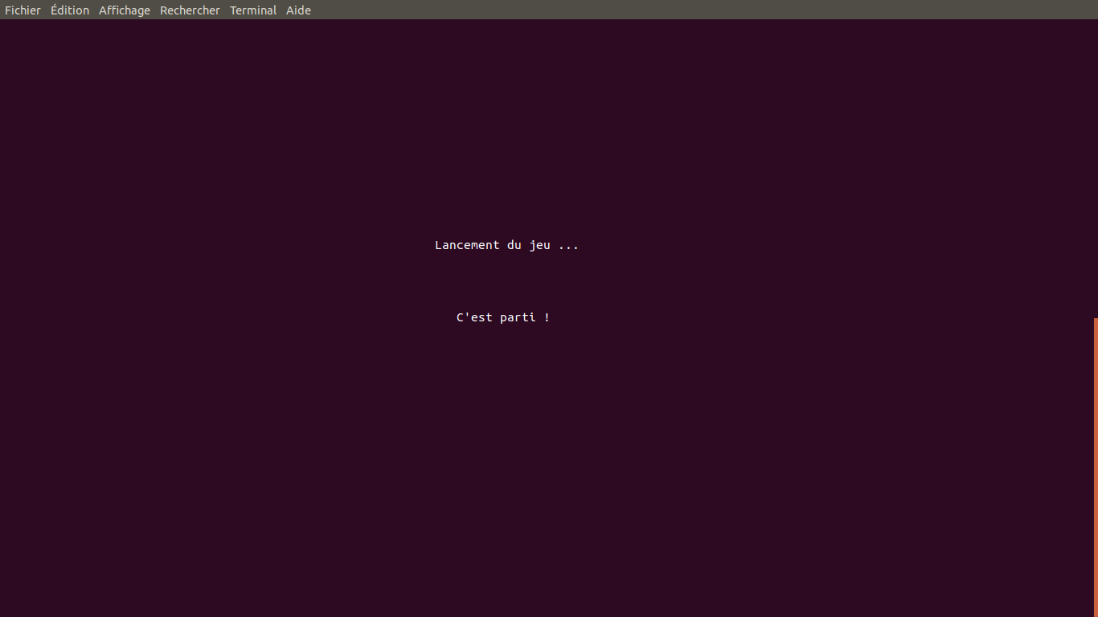Illustration 4: Écran de chargement pour préparer le joueur
Règles du jeu

Le joueur contrôle un tank blanc pour défendre une bombe qui ne doit pas exploser, symbolisée par un ‘☢’ rouge, de plusieurs vagues de tanks ennemis. Le joueur doit alors tuer tous les tanks ennemis tout en défendant la bombe et en restant en vie.
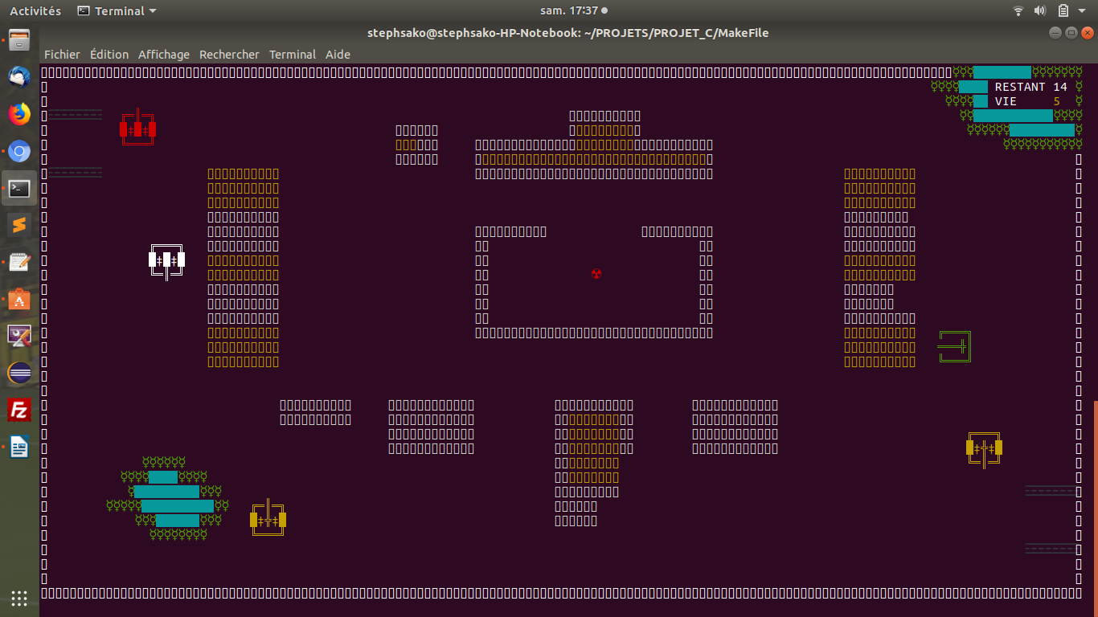
Ces tank ennemis sont colorés en fonction de leur niveau de blindage d’origine.

Illustration 5: Skin des tanks ennemis en fonction de leurs blindages
Selon le niveau de difficulté préalablement choisi, certains paramètres changent durant la partie tels que :
- le nombre de coup pour abîmer la carrosserie d’un tank ;
- 2 en mode facile,
- 1 en mode difficile.

- le nombre de points de vie total du tank joueur ;
- 6 en mode facile,
- 3 en mode difficile.

- la vitesse de déplacement des tanks ennemis sur le plateau de jeu ;
- vitesse 1,5 fois plus rapide en mode difficile qu’en mode facile (7500 op / 5000 op).

- le nombre total de tanks ennemis ainsi que la répartition des différents blindages ;
- 15 tanks ennemis (avec 6 tanks faibles, 5 moyens et 4 forts) en mode facile,
- 25 tanks ennemis (avec 10 tanks faibles, 8 moyens et 6 forts) en mode difficile.

Voici un aperçu de la map en cours de partie :
Nous pouvons remarquer un tableau de « score » ou sont inscrits le nombre de tanks restants ainsi que le nombre de points de vie du tank joueur mise à jour lorsque ces variables sont modifiées au cours de la partie.
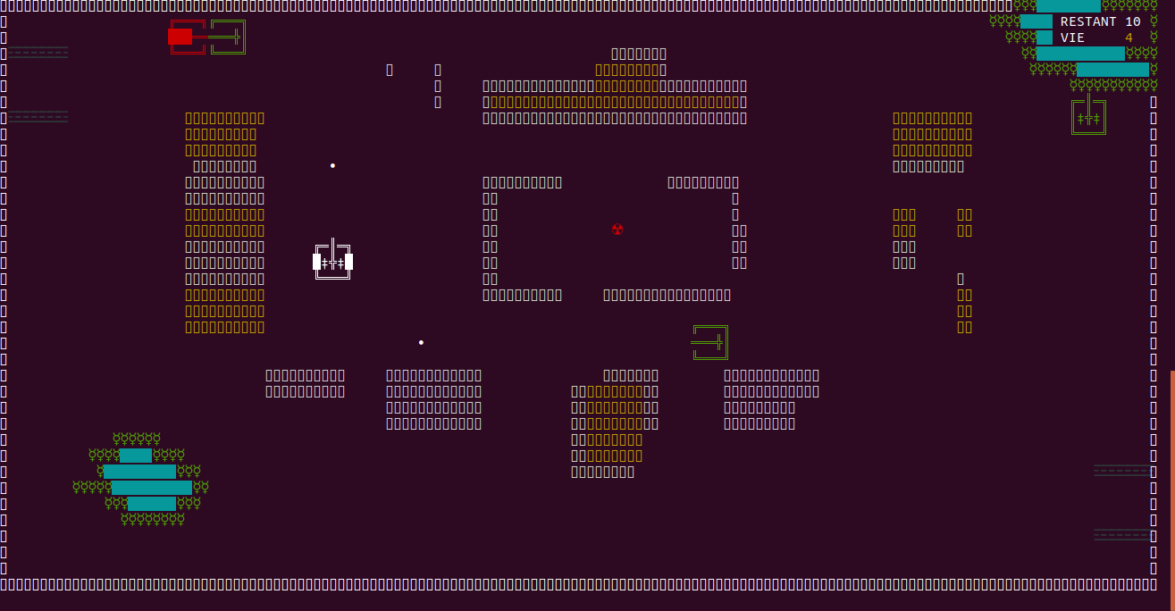Illustration 6: Jeu en cours de partie

Aussi, les coins Nord-Ouest et Sud-Est, possèdent chacun une rampe de lancement des tanks ennemis, en alternant une fois sur deux leur apparitions dans ces deux rampes.
Pour éviter le spawnkill (tuer quelqu’un dès qu’il apparaît), nous avosn décider de bloquer l’accès au déplacement du tank joueur dans ces deux zones d’apparition et également de tir.

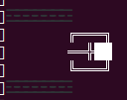
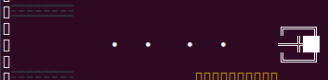

Illustration 7: Zone de spawn non accessible et non attaquable
Nous avons également choisi de désactiver les tirs ennemis entre les tanks ennemis pour ne pas faciliter le jeu au joueur et le joueur ne peux pas tirer sur la bombe à protéger.

Les tirs d’obus au Nord et au Sud détruisent 5 briques, quant aux tirs d’obus à l’Ouest et à l’Est, ils en détruisent 3, pour frayer un chemin au tank qui tire.
Enfin, seuls les tanks forts (les tanks rouges et le tank joueur au début d’une partie donc) peuvent détruire les briques dures oranges.

Fin de partie

Si le joueur réussit à rester en vie, à protéger la bombe et surtout à tuer tous les tanks ennemis générés sur la map, l’écran de victoire apparaît accompagné d’une musique de Final Fantasy VII :
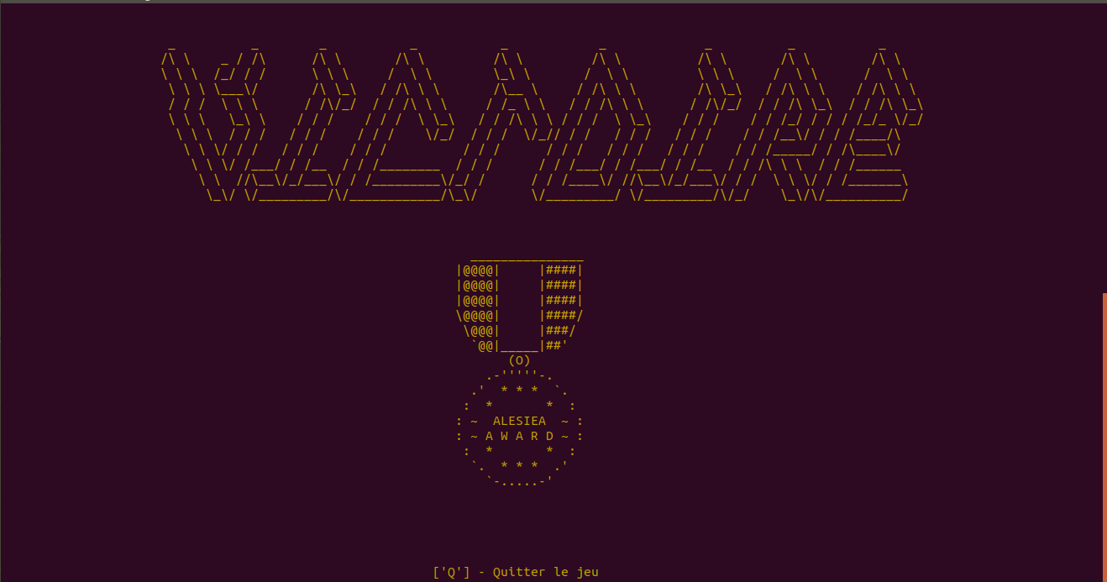Illustration 8: Écran de victoire
Sinon, si le joueur se fais tuer, voici l’écran de défaite ;
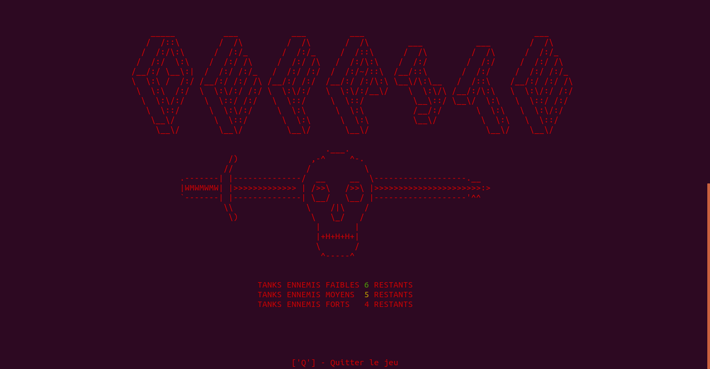Illustration 9: Écran de défaite : le joueur est mort
Enfin , si la bombe explose ;

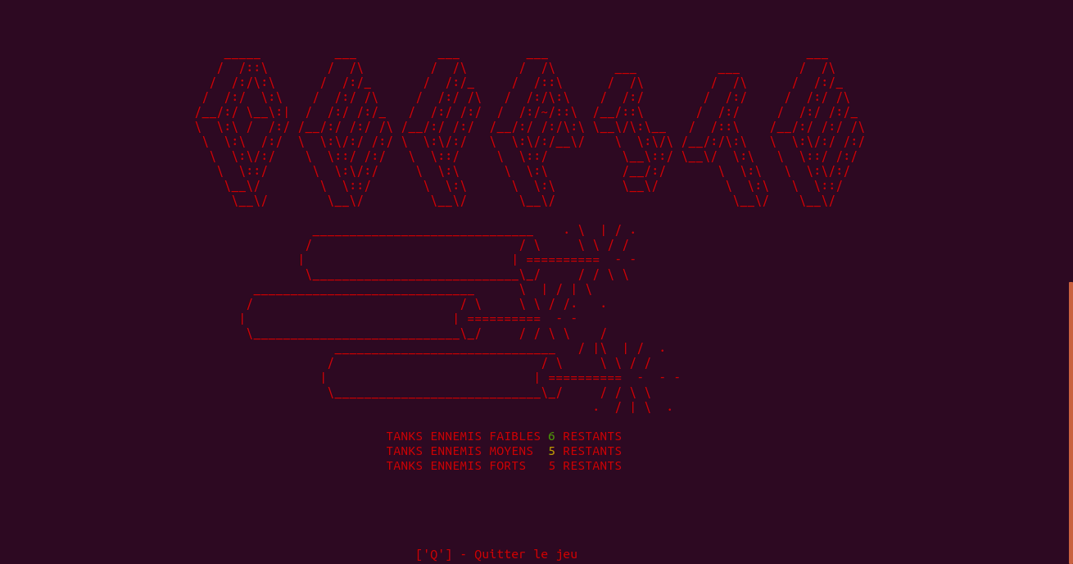Illustration 10: Écran de défaite : la bombe a explosé
Sur ces deux écrans de défaite, nous pouvons voir le nombre de tanks ennemis restants par blindage.
Développement

Structure du projet avec la directive de préprocesseur #include et le makefile

Tout le projet est construit et s’enchaîne selon la directive de préprocesseur #include « en cascade », notamment dans le Makefile où nous avons calquer la même logique où les fichiers se font référence en chaîne comme suit ;

mainHeader.h
key_pressed.o
treatment_mat.o
deplacement_curseur.o
tirer_obus.o
deplacement_objet.o
flux_fichier.o
TankManager.o
GameManager.o
main.o

mainHeader.h

Le fichier mainHeader.h contient :

- tous les en-têtes de la bibliothèque standard du langage C,

- les variables globales qui seront modifiées tout au long de la partie (comme le nombre de tanks ennemis actifs (celui affichés dans l’encadré des scores de la map), les points de vie du joueur, les carrosseries des tanks, etc …),

- les couleurs du terminal,
#define RED "\x1B[31m"

- les constantes telles que la taille de la map,

- les définitions des types TANK et OBUS (et leurs pointeurs).

/Deplacer/key_pressed.c

Ce fichier ne contient qu’une fonction key_pressed() fournie dans le sujet qui permet de récupérer l’input saisie au clavier par le joueur.

/Traiter_fichiers_texte/treatment_mat.c

Il permet d’appeler des fonctions allouant, chargeant, libérant et affichant des matrices passées en paramètres avec leurs tailles.

C’est d’ailleurs dans la procédure affichage_mat que j’affiche la map dans le terminal et que je décide ce que quelles lettres ont comme « traduction graphique » contenues dans le fichier map :

{...}
else if (mat[i][j] == 'Y'){
printf("%s☿", GREEN); // GREEN est une constante de couleur comme expliqué plus haut
printf("%s", NORMAL);
}
else if (mat[i][j] == 'B'){
printf("%s☢", RED);
printf("%s", NORMAL);
}
{…}

/Deplacer/deplacement_curseur.c

C’est grâce à ce fichier que nous pouvons interagir avec le terminal en déplaçant son curseur et ainsi afficher et effacer les tanks, les obus, mettre à jour la tableau des scores ainsi que la map en fond que l’on affiche qu’une seule fois une fois l’écran de chargement passé grâce à cette fonction ;

void gotoxy(int x, int y){
printf("\033[%d;%dH", (x+1), (y+1));
}

Toutes ces fonctions reprennent alors le même pattern :

public void afficher_xxxxx(int x, int y, xxxxxxxx{
gotoxy(x, y) ;
operations ...
}

/Deplacer/deplacement_objet.c

Tout d’abord, nous allons expliquer ce que sont les matrices ‘true_map’ et ‘fake_map’.

- La matrices globale ‘true_map’ est une matrice contenant l’aspect graphique de la map ; d’abord le fichier map contenant la map qu’avec des lettres est transférée dans une matrice elle-même retranscrite avec des caractères ASCII étendue.
- La matrice globale ‘fake_map’ est une matrice contenant simplement ce fichier texte en « dur ». C’est une matrice de contrôle des emplacements de chaque objet.

La gestion des déplacement des tanks dans la map sont gérés dans ce fichier, tels que :

- l’effacement du tank dans la fake_map,
- le remplissage du tank,
- ses déplacements haut, bas, gauche et droite.

Expliquons algorithmiquement la fonction permettant de placer le tank vers le haut, par exemple.

- Nous affichons le tank selon la direction donnée par le joueur (cela permet de le faire quand même tourner contre un mur)
- si les cinq cases (un tank a comme taille L=5, l=3) au dessus de lui sont libres :
1.1 Nous effaçons l’objet tank du terminal ainsi que dans la fake_map
1.2 Nous décrémentons sa position en X
1.3 Nous affichons et remplissons le tank dans le terminal et dans la fake_map

/Tirer/tirer_obus.c

Pour stocker les obus, nous avons choisi d’utiliser un tableau dynamique de pointeurs d’obus car cela est plus facile à gérer en grand nombre. De plus, nous voulions qu’il y ait un nombre maximum d’obus à charger sur la map ; sa taille est donc de 50.

Décrivons les fonctions implémentées :

- firstEmptyIndexObusTab() : retourne l’indice de la première case vide du tableau des obus. Effectivement, si 3 obus sont tirés et que le deuxième doit être supprimé après un impact, le quatrième obus sera chargé à l’indice du troisième obus au lieu d’être ajouté au quatrième indice. Cela permet d’avoir un tableau moins volumineux en information à long terme.

- DeleteObusPTab(OBUSP obusPDeleted) : parcourt le tableau d’obus pour trouver et libérer la mémoire du pointeurs d’obus passé en paramètre.

- AttaquerTank(OBUSP obusP) : permet d’enlever de la vie à un tank. Tout d’abord il est important de savoir qu’un tank est construit en « dur » selon le modèle suivant :

*TTTT
TTTTT
TTTTT

Cette ‘*’ est un repère sur chaque tank et permet ainsi de retrouver sa position en la comparant avec celle de l’obus. Par exemple, pour retrouver la position d’un tank attaqué par le haut (‘A’ correspond à la touche « haut » du clavier, retournée grâce à la fonction précédemment expliquée key_pressed(), et donc à la direction de l’obus tiré) :
{...}
int pos_xTankAttaque = 0, pos_yTankAttaque = 0; // Position du tank attaqué
{...}
case('A') : for(int i = 0; i < 5; i++){ // La valeur est 5 qui correspond à la longueur d’un tank
if (fake_map[obusP->pos_x-2][obusP->pos_y-i] == '*') pos_yTankAttaque = obusP→pos_y-i;
}
pos_xTankAttaque = obusP→pos_x-2;
break;
{…}
Ainsi, en connaissant la position du tank, nous pouvons parcourir la liste chaînée (que nous expliquerons plus tard dans le rapport) et comparer les positions calculées avec celles des tanks existants.

Enfin, si le champs nb_impacts du tank est égal à la constante NBCOUPSABIMENT préalablement fixé selon le mode de jeu choisi, nous rétrogradons la carrosserie du tank et on l’affiche avec son nouveau skin, ou nous le supprimons des deux maps et de la liste chaînée. Un skin de tank détruit apparaît pendant quelques millisecondes.

- SupprimerTank(int position) : supprime le tank détruit par un obus en passant sa position dans la liste chaînée en paramètre. Pour cela, si l’on doit supprimer le premier tank, la tête devient le suivant de la tête, sinon on cherche le tank précédent au tank à supprimer qu’on stocke dans un tank temporaire puis on libère la mémoire de temp->suivant (qui est le tank à supprimer) et on stocke le pointeur du tank suivant au tank à supprimer. Enfin , on libère la mémoire et lie le précédent tank au suivant.

- shot_creator(struct TANK *tank) : créer un nouvel obus en reprenant les champs provenance, camp, position et direction du tank qui l’a créé passé en paramètres. Nous initialions aussi son champ timingDeplacementObus à 1.

- animation_bullet(OBUSP obusP) : réalise le déplacement de l’obus passé en paramètre. Si un obus est créé et est amené à se déplacer, plusieurs possibilité s’offre à lui.
Si la prochaine case est ...

- … du vide, la position de l’obus est mise à jour et on affiche l’obus dans le terminal.
- ... du vide et que sa position est dans une des deux zones de spawn des tanks ennemis, il est effacé et supprimé du tableau.
- … est une brique normale, elle est cassée quoiqu’il arrive, si elle est une brique dure, seuls les tanks forts peuvent la casser.
- … est la bombe à protéger ET que le camp de l’obus tiré est bien ennemi, la valeur définissant la mort de la bombe passe à 1, puis l’obus est effacé et supprimer du tableau.
- ... une ‘*’ ou ‘T’, on attaque le tank touché, sinon il s’agit d’un élément de décors non cassable. L’obus est effacé et supprimé du tableau.

- shot_manager() : gère l’affichage et l’effacement de tous les obus parcourus dans le tableau grâce au champ timing de déplacement de chacun.

/Traiter_fichiers_texte/flux_fichier.c

Ce fichier implémente les fonctions permettant de charger la map ou d’autres types de matrices dans une matrice en ouvrant un fichier en passant son path en paramètres : creer_charger_map(int nbL, int nbC, char *file_name).

- afficher_fichier(char *file_name) : affiche un fichier dans le path est également passé en paramètre. Elle est notamment utilisé afin d’afficher des écrans simples tels que les menus principaux ainsi que les écrans de défaites et de victoire.

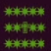
- init_carrosseries() initialise toutes les carrosseries des tanks en appelant la fonction creer_charger_map, soit les 12 de base pour les différents niveaux de blindages ainsi que la carrosserie détruite, en poussière.

Illustration 11: Tank en destruction, en poussière
/TankManager/TankManager.c

Ce fichier est en quelque sorte l’usine à tanks : c’est ici qu’ils sont créés, déplacés et rendus tirables.

- creer_tank_joueur(int pos_x, int pos_y, char direction) : retourne un pointeur d’une structure de type TANK et appelé une seule fois car elle créé le tank du joueur au début d’une partie. Seule sa position est donnée en paramètre ainsi que sa direction. Tous ces autres champs sont initialisés selon des valeurs particulières tels que son état fixé à 2, soit « actif », son nombre d’impacts fixé naturellement à 0, son camp fixé à 'P' (‘player’), son timing de déplacement et de tir fixés à 0 ainsi que son blindage d’origine fixé selon le mode de difficulté choisi : fort en mode facile ou moyen en difficile. Ce premier tank créé devient alors le premier élément de la liste chaînée.

- creer_tank_ennemis(int pos_x, int pos_y, char direction) : reprends globalement le même algorithme que pour la création du tank du joueur, mise à part que sa carrosserie est créée aléatoirement en vérifiant tout de même si le quota de tank de cette carrosserie est disponible.
Le champ linearite, fixé à 0, prend tout son sens pour les tanks ennemis permettant de le faire déplacer en ligne droite sur 5 cases. Le tank est alors affiché et ajouté en fin de liste chaînée.
Nous avons aussi choisi de lancer des vagues de 5 tanks ennemis ; la variable tank_wave est alors incrémentée lors d’une création.


Les variables timing de déplacement et de tir sont propres à chaque tank et permettent de les déplacer tous indépendamment les uns des autres. Si cette valeur est divisible par 5000, elle est remise à 0 et les opérations sont faites, sinon la variable est incrémentée. Ainsi, tous les objets se comportent naturellement par à-coups selon leur propre timing.

- deplacer_tank_ennemis_terminal() : parcourt toute la liste chaînée (en évitant le tank du joueur) et fais déplacer tous les tanks ennemis. Expliquons algorithmiquement lorsqu’il s’agit d’un tank ennemi trouvé dans la liste chaînée ;

- si son timing de déplacement est divisible par 5000 ;
1.1 nous faisons sortir les tanks de leur rampe de lancement en ligne droite
1.2 nous faisons parcourir le tank avec l’aide du champ linearite
1.3 on effectue le déplacement
1.4 on réinitialise le timing de déplacement
- si son timing de tir est divisible par 30000
2.1 on créé un obus tiré par le tank
2.2 on réinitialise ce timing de tir
- on incrémente les timings de déplacement et de tir

- deplacer_tank_joueur_terminal(struct TANK *joueur) : on effectue le déplacement selon la direction préalablement donnée par le joueur au clavier.

/GameManager/GameManager.c

- MenuSelectionMode() : permet de lancer le menu principal au lancement du jeu.

- allocation_dyn_tab_obus() et allocation_dyn_tab_repar_tank_ennemis() permettent d’initialiser le tableau des pointeurs d’obus.

- afficher_nb_tanks_defaite(), nb_tank_weak(), nb_tank_medium() et nb_tank_strong() parcourent la liste chaînée et compte les nombres de tanks faibles, moyens et forts pour les afficher en fin de partie en cas de défaite.

- liberer_matrice_all() : libère la mémoire de toutes les matrices et est appelée en fin de partie, à la fin de l’exécution du programme.

- init_terminal() : nettoie le terminal et initialise certains paramètres de ses paramètres comme le non-affichage du curseur et du renvoi des touches saisies au clavier par l’utilisateur. Nous lançons également la musique de fond et initialisons également le tableau de pointeur d’obus.

- initialiserLaPartieSelonLeMode() : affiche le petit chargement au début d’une partie, initialise les variables globales selon le mode de difficulté choisi comme les carrosseries des tanks, la matrice de la map à charger et à afficher, puis créé et affiche quatre tanks ennemis au début de la partie.

- quit_terminal() : affiche les bons écrans de fin selon les valeurs des variables globales telles que l’état de la bombe, la vie du joueur et le nombre de tanks encore actifs. Nous remettons les paramètres du terminal, coupons la musique et attendons que le joueur appuie sur ‘q’ ppur enfin terminer le programme.

/Makefile/main.c

Ce fichier permet de compiler tous les fichiers et d’exécuter le jeu avec la commande make.
Intégration de bruitages et fonds sonores

Notre méthode pour jouer un bruitage / une musique en tâche de fond, sans interrompre le programme dans le terminal, a été d’écrire différents scripts appelant la librairie sox accompagné de son paquet libsox-fmt-all pour manipuler du ogg et du mp3.

- Le premier script joue un son une seule fois. Il a été utilisé pour jouer les bruitages courts lors d’un tir d’obus ou lorsque la bombe explose.
→ script :
play -q $1 &
→ appel dans le programme
system("../Jouer_sons/./scriptSons.sh ../Jouer_sons/explosionFin.mp3");

- Le second script joue plusieurs sons à la suite en boucle. Il a été utilisé pour jouer les trois musiques de fond, lancés dès le menu principal.
→ script
play -q $1 $2 $3 repeat 10 &
→ appel dans le programme
system("../Jouer_sons/./scriptSonsBoucle.sh ../Jouer_sons/terminator.mp3 ../Jouer_sons/find.mp3 ../Jouer_sons/angel_of_verdain.mp3");

- Le troisième script joue un seul son en boucle. Il a été utilisé pour jouer la musique de victoire en fin de partie.
→ script
play -q $1 repeat 20 &
→ appel dans le programme
system("../Jouer_sons/./scriptSonsBoucleUnique.sh ../Jouer_sons/victory.mp3");
Difficultés rencontrées, solutions apportées, améliorations possibles et bugs du programme

Problème : stockage des obus
Au début du projet, nous je savions par comment manipuler et ce qu’étaient vraiment les listes chaînées. Nous avons donc du réfléchir à une solution temporaire qui permettrait de stocker les obus.

Solution apportée
Nous avons déclaré un tableau global dynamique de pointeurs de structures d’obus.

Problème : chargement et affichage de la map
Le problème a été de créer une matrice stockant la map avec des caractères ASCII étendus et des caractères normaux tels que des lettres et espaces car sa dimension est assez volumineuse et son affichage difficile.

Solution apportée
Nous avons décidé de créer un fichier source « map » où les obstacles seraient représentés par des lettres. Ces lettres seront ensuite traduites directement dans le code afin d’afficher le bon caractère ASCII étendu dans le terminal. Cette méthode permet aussi de ne pas déclarer de tableau trop volumineux et également de pouvoir mêler des caractères ASCII étendus à des caractères normaux.

Pour des améliorations futures, nous pourrions ajouter un mode deux joueurs ainsi que différents univers/map dans lesquels le joueur peut progresser.

Enfin, nous n’avons pas encore trouvé de bugs du programme.
Index des illustrations
Illustration 1: Menu principal du jeu.………………………………………………….……………5
Illustration 2: Menu principal avec le sous-menu Difficulté déroulé……………………………….5
Illustration 3: Écran de sortie : le joueur a quitté avec le choix 'Quitter' ou la touche 'q'…………...6
Illustration 4: Écran de chargement pour préparer le joueur………………………………………..6
Illustration 5: Skin des tanks ennemis en fonction de leurs blindages……………………………...7
Illustration 6: Jeu en cours de partie………………………………………………………………...7
Illustration 7: Zone de spawn non accessible et non attaquable ……………………………………8
Illustration 8: Écran de victoire.…………………………………………………………………….8
Illustration 9: Écran de défaite : le joueur est mort ………………………………………………...9
Illustration 10: Écran de défaite : la bombe a explosé……………………………………………...9
Illustration 11: Tank en destruction, en poussière………………………………………………….14

